Backup kode Sesi 2:
https://colab.research.google.com/drive/1BMLs5XiIM_bbjptogh2Yf8_Mjf32Hvwz?usp=sharing

🧠 Belajar Variabel di Python

1. 💡 Mengapa Variabel Itu Penting?
Setiap aplikasi, game, atau sistem yang kamu gunakan—seperti WhatsApp, kalkulator, atau aplikasi belanja online—pasti menyimpan data seperti nama, usia, harga barang, atau jumlah item. Dalam Python (dan semua bahasa pemrograman), variabel digunakan untuk menyimpan data tersebut.

Tanpa variabel, kita tidak bisa menyimpan informasi untuk digunakan lagi di langkah-langkah selanjutnya dalam program.

2. 🎁 Analogi Sederhana: Variabel = Wadah/Penampung Data
Bayangkan kamu punya banyak kotak yang bisa kamu beri label:

- Kotak bertuliskan “nama” → berisi "Ali"

- Kotak bertuliskan “umur” → berisi angka 20

- Kotak bertuliskan “status” → berisi “lulus”

Di Python, kamu bisa membuat “kotak” ini dengan memberi nama variabel, lalu mengisinya dengan data tertentu.
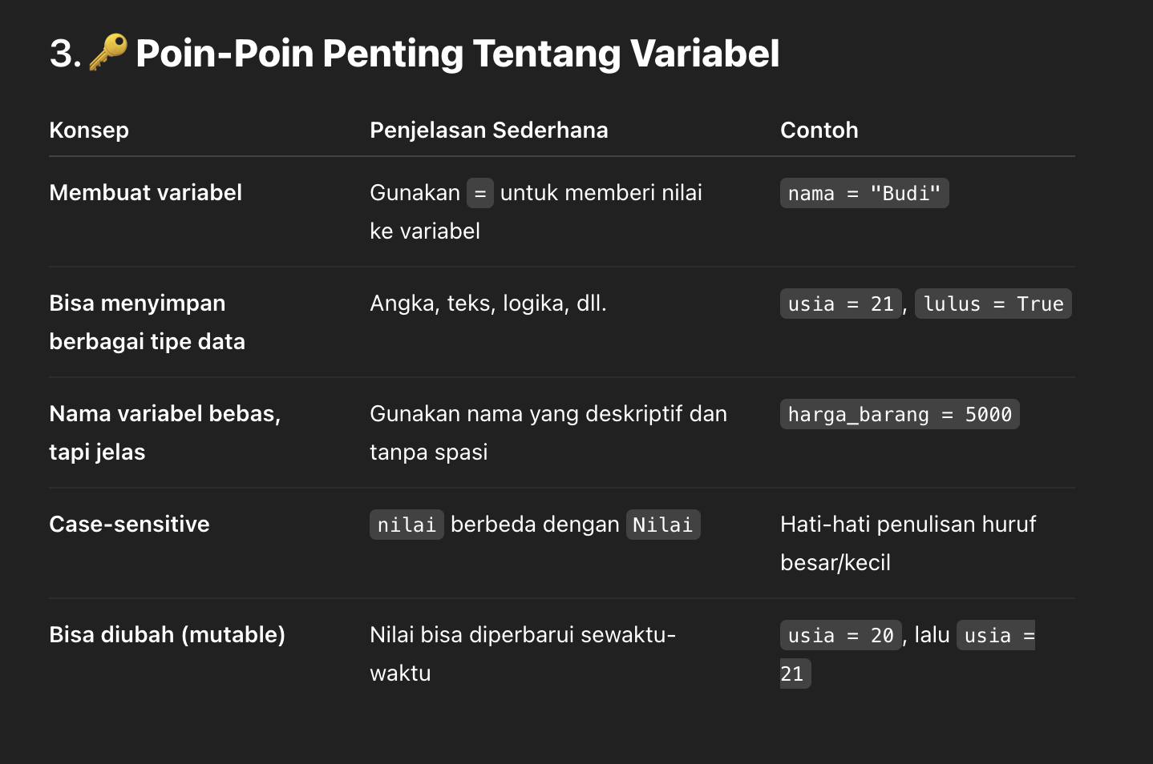

Contoh:
nama = "Dina"
umur = 17
nilai = 85.5
lulus = True
print("Nama:", nama)
print("Umur:", umur)
print("Nilai:", nilai)
print("Lulus?", lulus)

🧠 Mengenal Tipe Data di Python

💡 1. Mengapa Tipe Data Itu Penting?
Bayangkan kamu punya lemari penyimpanan di rumah. Ada laci untuk pakaian, rak untuk buku, dan tempat khusus untuk alat makan. Kamu tidak bisa meletakkan piring di tempat baju, bukan?

Nah, di Python juga seperti itu. Tipe data adalah "wadah" yang menentukan jenis nilai apa yang bisa disimpan.
Contohnya:

- Saat kamu membuat kalkulator, kamu butuh angka (int atau float)

- Kalau kamu menyimpan nama pengguna, kamu butuh teks (str)

- Saat buat daftar belanja, kamu pakai list

Dengan tahu tipe data, kamu bisa:
✅ Menghindari error
✅ Mengelola data dengan tepat
✅ Menulis kode yang lebih efisien

📦 2. Tipe Data Dasar di Python + Analogy
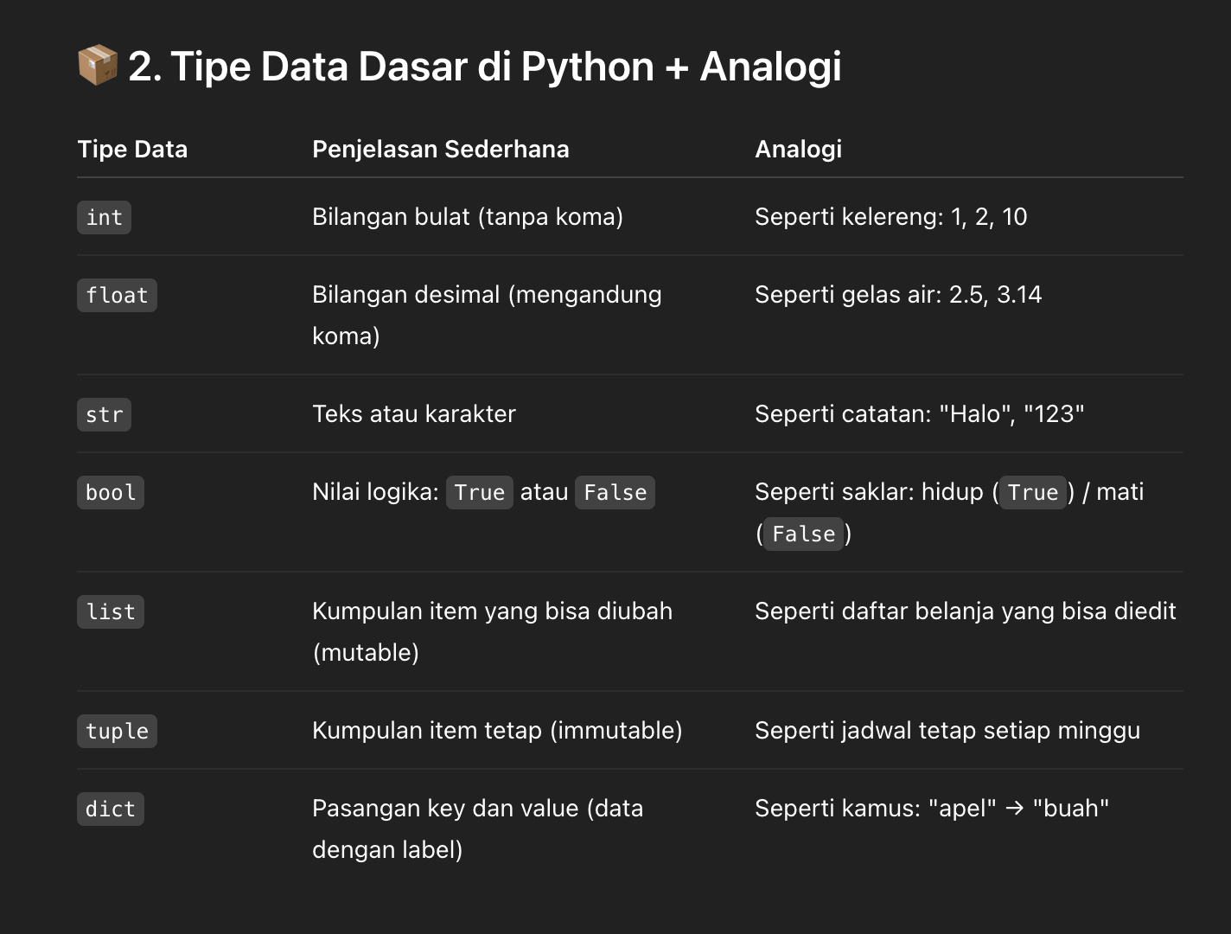

🧪 3. Contoh Kode Python Sederhana
# Integer
umur = 25
print("Umur saya:", umur)
# Float
berat = 65.5
print("Berat saya:", berat)
# String
nama = "Budi"
print("Halo,", nama)
# Boolean
lulus = True
print("Apakah lulus?", lulus)
# List
buah = ["apel", "pisang", "jeruk"]
print("Daftar buah:", buah)
# Tuple
warna = ("merah", "biru", "kuning")
print("Pilihan warna:", warna)
# Dictionary
mahasiswa = {"nama": "Ani", "umur": 20, "jurusan": "Informatika"}
print("Data mahasiswa:", mahasiswa)

📝 4. Latihan Singkat
Ayo coba jawab pertanyaan berikut untuk melatih pemahamanmu!

- Tipe data apa yang cocok untuk menyimpan:

  - A. Nama seseorang

  - B. Berat badan

  - C. Status lulus (ya/tidak)

  - D. Jadwal mata pelajaran yang tidak berubah

- Coba buat variabel dengan tipe data berikut:

  - Nama hewan favorit (str)

  - Harga barang (float)

  - Apakah kamu suka Python? (bool)

  - Daftar 3 makanan favoritmu (list)

🚦 Control Flow di Python: Mengatur Alur Programmu

💡 1. Kenapa Harus Belajar Control Flow?
Bayangkan kamu sedang memasak. Kalau nasi belum matang, kamu biarkan di rice cooker. Kalau sudah, kamu angkat. Itu namanya pengambilan keputusan. Komputer juga perlu seperti itu.

Control flow adalah cara kita memberi tahu Python:

- Kapan melakukan sesuatu

- Bagaimana cara memilih keputusan

- Berapa kali mengulang proses

Tanpa control flow, program hanya bisa jalan lurus tanpa logika. Dengan control flow, kamu bisa:

- Mengecek kondisi (apakah user sudah login?)

- Membuat pilihan (kalau stok habis, tampilkan “sold out”)

- Melakukan pengulangan (cek email berkala, ulangi hingga selesai)

📦 2. Analogi Sederhana
Bayangkan kamu adalah supir ojek online:

- Kalau pelanggan belum naik, tunggu dulu (kondisi).

- Kalau tujuan dekat, ambil jalan A. Kalau jauh, ambil jalan B (percabangan).

- Saat mengantar banyak pesanan, ulang terus antar-pickup sampai selesai (perulangan).

🔑 3. Poin-Poin Penting Control Flow

1. Percabangan: if, elif, else
Digunakan untuk mengambil keputusan berdasarkan kondisi.

umur = 18
if umur >= 17:
print("Boleh bikin SIM")
else:
print("Belum cukup umur")

2. Perulangan: for loop
Digunakan untuk mengulang sesuatu dalam urutan/daftar.

buah = ["apel", "pisang", "jeruk"]
for b in buah:
print("Saya suka", b)

3. Perulangan: while loop
Mengulang selama kondisi masih benar (True).

count = 0
while count < 3:
print("Belajar Python itu seru!")
count += 1

4. break dan continue
- break = keluar dari loop

- continue = lewati 1 iterasi, lanjut ke berikutnya

for i in range(5):
if i == 3:
break # stop saat i == 3
print(i)
for i in range(5):
if i == 2:
continue # skip 2
print(i)

🧪 4. Studi Kasus Sederhana

Kasus: Cek siapa yang lulus ujian
nilai_siswa = [70, 55, 80, 40, 90]
for nilai in nilai_siswa:
if nilai >= 60:
print(f"Nilai {nilai}: LULUS")
else:
print(f"Nilai {nilai}: TIDAK LULUS")

📝 5. Latihan Singkat
- Buat program yang menerima input usia. Jika >= 21, tampilkan "Boleh masuk", jika tidak tampilkan "Tidak boleh".

- Buat loop yang mencetak angka 1 sampai 10.

- Dari daftar angka [3, 7, 0, 5, 9], cetak hanya angka yang lebih dari 5 menggunakan for.

📌 Penutup
Control flow adalah otaknya program. Tanpanya, komputer tidak bisa mengambil keputusan atau mengulang pekerjaan.
Dengan menguasainya, kamu bisa mulai membuat program dinamis seperti:

- Form validasi user

- Program kasir

- Sistem login

- Game sederhana

